Planification d’emploi du temps

—— Gestion de récolte champs ——
Programmation en python

Rapport Projet

✓ Réalisé par : MADJITESSEM Bénédicte
✓ Formation : Bachelor business data science
✓ Établissement : Uco
✓ Date : Mai 2026

Introduction

Ce projet a pour objectif de créer un programme Python permettant d’élaborer l’emploi du temps d’un agriculteur et de son fils en alternance pour la récolte de plusieurs champs agricoles.

Le programme utilise :
- Des fichiers Excel ;
- Des dictionnaires Python ;
- Des classes et des objets ;
- Des calculs d’heures de travail ;
- Un planning automatique ;
- Un diagramme avec Matplotlib.

- Objectif du projet

Le but du projet est de :

- Lire les données des champs depuis un fichier Excel ;
- Calculer le temps nécessaire pour récolter chaque champ ;
- Répartir le travail entre le père et le fils ;
- Générer automatiquement un planning ;
- Afficher un diagramme représentant les hectares récoltés.

- Organisation du projet

Le projet est séparé en plusieurs deux dossiers et chacun des fichiers Python et Excel.

- Annexe

- Annexe1 :
Ce fichier comporte les informations relatives aux champs
- Identifiant du champ ;
- Nombre d'hectares.

- Annexe2
Ce fichier comporte les informations relatives aux travailleurs
- Identifiant ;
- Prénom ;
- Nom ;
- Heure de début ;
- Heure de fin ;
- Efficacité
- Implémentation

- fields.py :
Ce fichier contient la gestion des champs agricoles. Il lit le fichier Excel contenant les informations des champs, puis il récupère les hectares et afin il crée des objets représentant les champs.

- worker.py
Ce fichier contient la gestion des travailleurs. Il lit le fichier Excel contenant les informations des travailleurs, puis il récupère les informations et afin il crée des objets représentant un travailleur.

- calculs.py

Ce fichier contient tous les calculs principaux du projet. Il effectue les calculs et en fonction des calculs il repartit les champs et crée le planning.

- affichage_planning.py

Ce fichier contient la fonction pour l’affichage du planning. Il récupère le planning, puis crée un affichage en fonction des jours, les workers et leurs champs respective et les moments de la journée

- Programme_main.py

Ce fichier exécute le programme. Il permet d’affiche les informations des champs, les informations des travailleurs et pour le planning

- graphique.py

Ce fichier permet d’afficher un diagramme.
Le diagramme représente :
- Les hectares récoltés le matin ;
- Les hectares récoltés le soir ;
- La répartition entre le père, le fils et le travail ensemble.

- Lecture du fichier Excel

Le projet utilise la bibliothèque Pandas pour la lecture des fichier Excel

- Annexe1

Le fichier Annexe1.xlsx est lu grâce à : pd. Read_excel("Annexe/Annexe1.xlsx")

Les champs sont ensuite triés par ordre décroissant d'hectares :
. sort_values (by="HECTARES", ascending=False)
Cette stratégie permet de traiter en priorité les champs les plus importants.

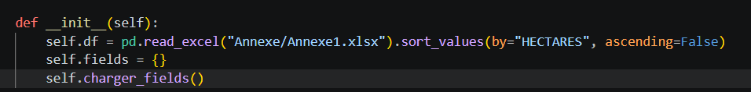

- Annexe2

Le fichier Annexe2.xlsx est lu grâce à :

pd. read_excel("Annexe/Annexe2.xlsx")
Les informations sont ensuite transformées en objets Python.

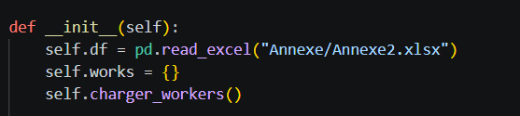

- Utilisation de la programmation orientée objet

Le projet utilise la programmation orientée objet afin de représenter les différents éléments du problème sous forme d'objets.

  - . Classes relatives aux champs

- Classe Field

Cette classe représente un champ agricole.
Attributs :
- Identifiant du champ ;
- Nombre d'hectares.
Méthodes :
- Get_id () ;
- Get_hectare ().

Cette classe permet de créer un objet représentant un champ individuel.

- Classe Fields

Cette classe gère l'ensemble des champs.

Rôle :
- Lire le fichier Excel des champs ;
- Créer les objets Field ;
- Stocker les champs dans un dictionnaire ;
- Récupérer un champ à partir de son identifiant.

Cette classe centralise toutes les opérations liées aux champs agricoles.

  - . Classes relatives aux travailleurs

- Classe Worker

Cette classe représente un travailleur.

Attributs :

- Identifiant ;
- Prénom ;
- Nom ;
- Heure de début ;
- Heure de fin ;
- Efficacité.

Méthodes :
- Get_id () ;
- Get_first_name () ;
- Get_last_name () ;
- Get_start_day () ;
- Get_end_day () ;
- Get_efficiency ().

Cette classe permet de créer un objet représentant un travailleur.

- Classe Workers

Cette classe gère l'ensemble des travailleurs.

Rôle :
- Lire le fichier Excel des travailleurs ;
- Créer les objets Worker ;
- Stocker les travailleurs dans un dictionnaire ;
- Récupérer un travailleur à partir de son identifiant.

Cette classe centralise toutes les opérations liées aux travailleurs.

  - . Classe Calculs

Cette classe contient toute la logique principale du projet.

Rôle :
- Calculer le temps nécessaire pour chaque champ ;
- Créer automatiquement le planning ;
- Répartir les tâches entre le père, le fils ou le travail en équipe ;
- Générer les résultats utilisés par l'affichage et le diagramme.

Cette classe constitue le cœur du programme.

- Utilisation des dictionnaires

Les dictionnaires occupent une place importante dans le projet.

Exemple: self. number_hours[field_id]

Chaque clé correspond à l'identifiant d'un champ.

Les dictionnaires permettent :
- Un accès rapide aux informations ;
- Une organisation claire des données ;
- Une simplification des calculs.

- Calcul du temps nécessaire

Pour chaque champ, le programme calcule trois valeurs.

- Temps du père
Temps = Surface du champ / Efficacité du père

- Temps du fils
Temps = Surface du champ / Efficacité du fils

- Temps lorsqu'ils travaillent ensemble

Temps = Surface du champ / (Efficacité du père + Efficacité du fils)

Les résultats sont stockés dans le dictionnaire :
Self. Number_hours

- Création du planning

Le planning est créé automatiquement jour après jour.

Chaque ligne du planning contient :
[Jour, moment, champ, travailleur]

Exemple :
[1, "morning", 37, "father"]
Signification :
- Jour 1 ;
- Matin ;
- Champ 37 ;
- Récolté par le père.

- Répartition du travail

- Travail du matin

Le père et le fils travaillent séparément. Le programme parcourt les champs restants.
Si un champ peut être réalisé par le père dans le temps disponible, il lui est attribué.
Sinon, il est attribué au fils. Une fois terminé, le champ est supprimé de la liste des champs restants.

- Travail de l'après-midi

L'après-midi, le programme privilégie le travail en équipe pour les champs de plus de 35 hectares lorsque le temps disponible du père et du fils le permet. Une fois ces champs attribués, le programme utilise le temps restant pour affecter d'autres champs au père ou au fils individuellement. Cette stratégie permet d'utiliser au maximum le temps disponible et de réduire la durée totale du planning.

- Algorithme utilisé

L'algorithme suit les étapes suivantes :
- Lecture des fichiers Excel ;
- Création des objets ;
- Calcul du temps de récolte ;
- Stockage des résultats dans un dictionnaire ;
- Création du planning ;
- Répartition automatique des tâches ;
- Génération du résultat final.

- Représentation graphique des résultats

Afin d'analyser les résultats obtenus, le projet utilise la bibliothèque Matplotlib pour générer des graphiques à partir du planning créé automatiquement. Ces graphiques permettent de visualiser la répartition du travail entre le père, le fils et le travail en équipe.

  - Répartition des hectares selon le moment de la journée

Ce graphique représente le nombre total d'hectares récoltés : L'objectif est d'observer comment le travail est réparti au cours de la journée et de mettre en évidence l'utilisation du travail en équipe.

Figure 1 : Répartition des hectares récoltés selon le moment de la journée.

  - Surface totale récoltée par type de travail

Ce graphique représente la surface totale récoltée par : Il permet de comparer la contribution de chaque mode de travail dans la réalisation de la récolte.

Figure 2 : Surface totale récoltée par type de travail.

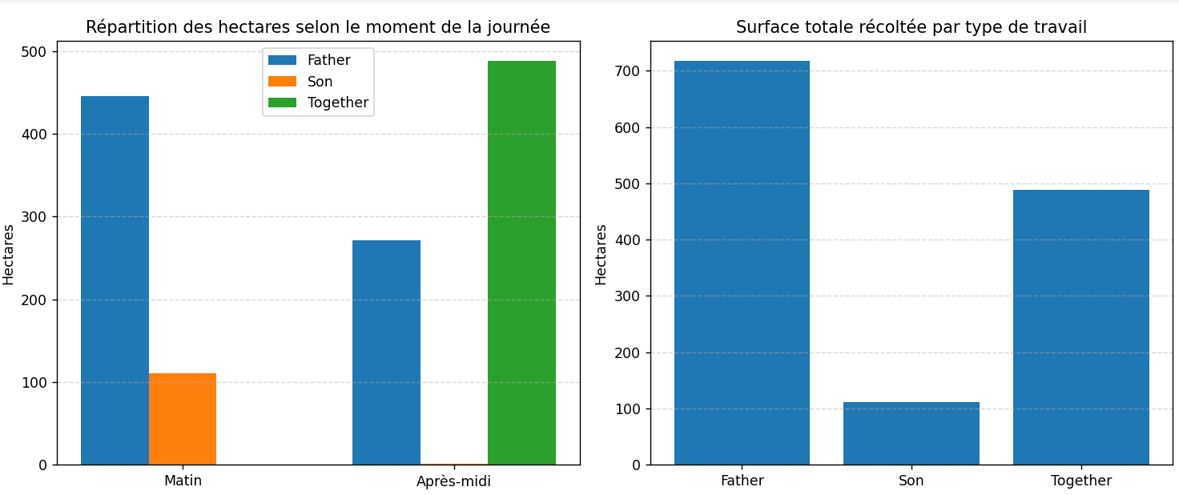

11.Difficultés rencontrées

11.1Dictionnaire vide

Problème :
Field_stock = self. Number_hours
Le dictionnaire original était modifié directement.

Solution:
field_stock = self. number_hours. Copy ()

11.2 Erreur KeyError

Erreur rencontrée :
KeyError : '6'

Cause :
Confusion entre une clé numérique et une clé texte.

Solution:
self. number_hours[field_id]
Au lieu de :
Self. Number_hours[str(field_id)]

11.3 Création du diagramme
Le premier graphique n'était pas suffisamment lisible.
La solution a consisté à utiliser un diagramme groupé distinguant :
- Matin ;
- Après-midi ;
- Père ;
- Fils ;
- Travail en équipe.

12.Optimisation du planning

Lors de la première version du programme, le père et le fils travaillaient toujours séparément.
Le planning était créé en attribuant les champs soit au père soit au fils selon leur temps disponible. Cette méthode permettait de respecter toutes les contraintes du sujet mais nécessitait environ 14 jours pour terminer la récolte de l'ensemble des champs.
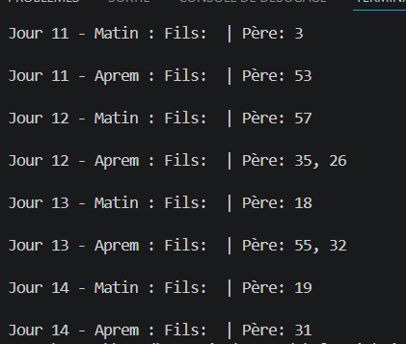

Après analyse des résultats, une amélioration a été apportée. Les grands champs ont été identifiés comme les plus coûteux en temps. Une nouvelle stratégie a donc été mise en place : lorsque la surface d'un champ dépasse 35 hectares, le père et le fils peuvent travailler ensemble sur ce champ. Cette modification a permis de réduire significativement la durée totale de la récolte.

Résultats obtenus :

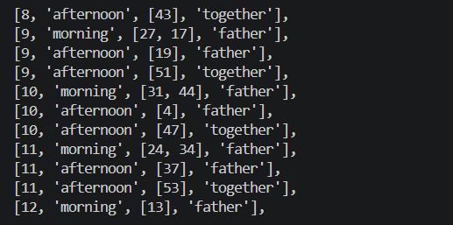

13.Résultat final

Le programme permet :
- La lecture automatique des données ;
- Le calcul des temps ;
- La répartition du travail ;
- La création du planning ;
- La génération d'un diagramme.
Le planning obtenu permet de récolter l'ensemble des 60 champs en environ 11 jours.

14.Conclusion

Ce projet a permis de mettre en pratique plusieurs notions importantes :
- Programmation orientée objet ;
- Dictionnaires ;
- Fichiers Excel ;
- Calculs ;
- Boucles ;
- Conditions ;
- Visualisation graphique.
Il montre comment automatiser l'organisation d'un travail agricole à partir de données réelles.

15.Lexique

- Variables

Variable | Description
Field_id | Identifiant du champ
Hectare | Surface du champ
Father | Temps du père
Son | Temps du fils
Together | Temps du travail en équipe
Planning | Liste contenant le planning
Day | Jour courant

- Fonctions

Fonction | Rôle
Calcule_number_hours () | Calcul des temps
Planning () | Création du planning
Afficher () | Affichage du planning
Diagramme () | Création du graphique

- Classes

Classe | Rôle
Field | Représentation d'un champ
Fields | Gestion des champs
Worker | Représentation d'un travailleur
Workers | Gestion des travailleurs
Calculs | Calculs et planning

16.Bibliothèques utilisées

Bibliothèque | Utilisation
Pandas | Lecture des fichiers Excel
Matplotlib | Création des graphiques
Numpy | Positionnement des barres du diagramme

17.Améliorations possibles

Le projet pourrait être amélioré grâce à :
- Une interface graphique ;
- Une optimisation plus avancée du planning ;
- Un export automatique vers Excel ;
- Des statistiques supplémentaires ;
- Un diagramme plus détaillé.

